Freakshake kawowy z mleczkiem kokosowym i śliwkami kalifornijskimi

Składniki:  Karmel  - 70 g cukru  - 28 g masła  - 40 ml śmietany kremówki 36%  - szczypta soli  Shake  - 75 g śliwek kalifornijskich  - 30 ml likieru kawowego  - 90 ml mleka  - 120 ml mocnej świeżo zaparzonej kawy (przestudzonej)  - 200 ml mleczka kokosowego  Do dekoracji  - wiórki kokosowe  - mini cupcake  - ziarna kawy  - 180 ml śmietany kremówki  - kawa rozpuszczalna  Przygotowanie:  Cukier karmelizujemy. Kiedy nabierze bursztynowej barwy i wszystkie kryształki się rozpuszczą dodajemy zimne masło, mieszamy do połączenia składników. Następnie dodajemy zimną śmietankę i mieszamy do uzyskania gładkiego sosu, zdejmujemy z kuchenki i solimy.  Śliwki namaczamy w likierze i niewielkiej ilości mleka (2 łyżki) przez minimum 3 h, a najlepiej przez noc. Śliwki z zalewą i pozostałe składniki dokładnie miksujemy.  Przestudzonym karmelem polewamy krawędź szklanki lub słoika, w którym podamy shake’a, zewnętrzne krawędzie dekorujemy wiórkami, czekoladą lub ziarnami kawy. Podajemy z bitą śmietaną, posypany kawą rozpuszczalną i z babeczką nabitą na rurkę. | 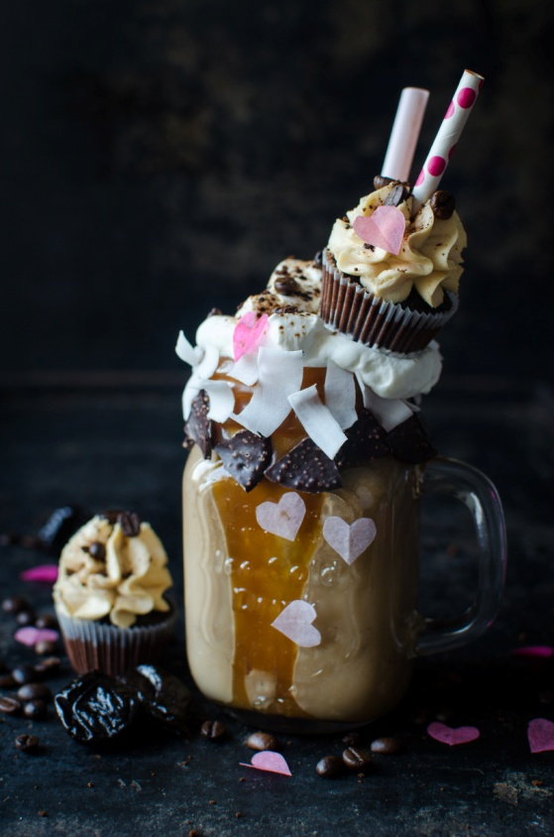
2 porcje

Czas przygotowania:
30 minut

